君にエールを!! | 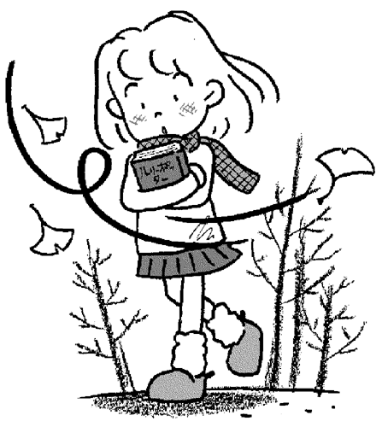  Ｎｏ．４１（１２月１９日号）  ○○中 ３学年進路指導部
受験生に厳しい冬
いよいよ冬休み、中学最後の長期休業です。１、
２年生のときと違って、何よりも勉強に力を入れて
ほしいです。そして面接のためにも、ノートに書き
ながら、自分と向き合う時間を作ってください。
自分が何のために勉強し、何のために高校に行き、将来どうなりたいのか。今まで何をやってきて、今どう考えていて、次どうしたいのか。自分はどういう人間で、どういう良いところがあり、悪いところはどこで、どうやって直していくのか。
テレビ、動画、ゲーム、スマホ、ゲームセンター･･･「遊ぶな」とは言いません。しかし、あなた以外誰も、あなたの受験には行けないのです。自分の受験と将来には自分で責任を取らねばならないことを忘れないでください。寒さ厳しい冬は、自分に厳しい冬であってほしい。
君にエールを!! | Ｎｏ．４２（１月９日号）  ○○中 ３学年進路指導部
新年の目標に向けて！
新年、明けましておめでとうございます_(_^_)_
中学校生活もいよいよ三学期を残すのみとなりました。
あと○○日で○○入試、○○日で○○入試、○○日で卒業式。土日を除けば、学校に来るのは○○日です。信じられないようだけれど、この間に君たちは卒業式の練習をし、進路を決めていくことになる。

さぁ新年を向かえて、自分の目標に突き進んでいくときだ。
勉強でも生活でも、少しでも悔いの残らない、精一杯やった、思い切りやった、やり残しはない、そう思える三学期にしていこう。
先のことは分からない。誰だって不安だし、周りが気になって仕方がない。みんなそうだ。だからみんなで、残り２ヶ月を乗り切ろう。一人ではない。周りを見れば、たくさんの友達、先生がいる。みんな君の味方だ。みんな一緒に頑張っていくんだ。一緒に頑張ろう。
君にエールを!! | 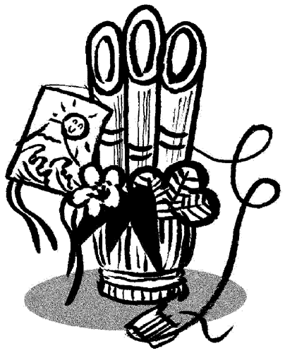  Ｎｏ．４３（ １月１５日号）  ○○中 ３学年進路指導部
本当にあった怖い話…①
いよいよ入試本番、私立推薦入試を皮切りに、
スケジュールが詰まっています。先生方も大変ですが、
みんなも頑張っていこう。
今回から過去の先輩の話を紹介します。
入試当日、やっと試験が終わった生徒が、待合室の引率の先生の元へ来て一言。「せんせー、やっと終わった～、つかれた～」「うんうん、お疲れさま。試験どうだった？」「全然できねー。あんなのムリだって～」すっかり敬語を忘れています。待合室には、高校の先生もいたのですけどね。
試験が終わって緊張感がほぐれるのはいい。当然のことです。しかしその瞬間、以前の言葉遣いや服装がダメな自分に戻ってしまってはいけません。だから普段の生活、話し方が大切なのです。みんなはこんな怖い思いをしないようにね。
君にエールを!! | 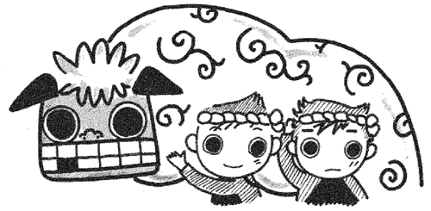  Ｎｏ．４４（ １月１７日号）  ○○中 ３学年進路指導部
本当にあった怖い話…②
こんな話もありました。試験は午前中に国語、数学、英語、理科。午後に社会と面接です。間に昼休みとお弁当の時間があります。
昼休み、本校の受験生はみんなで集まって、教室でお弁当を食べていました。話題は今日の帰りのこと。「今日、帰りゲーセンに行かない？」「うん、でもオレ弁当足りねえから、マック寄って行きたい」「じゃあ終わったら外で連絡して」「今日、スマホ持ってきた？」
そんな会話はいつのまにか普段の大声になっていました。教室には高校の先生もいたのですけどね。
友達が同じ高校を一緒に受験することもあるでしょう。その時、友達どうしでいつもの会話に戻ってはいけません。仲間がいるのは心強いですが、お互いに足を引っ張りあってはいけないのです。
もちろん、スマホを持って行くなんて論外です。
君にエールを!! | 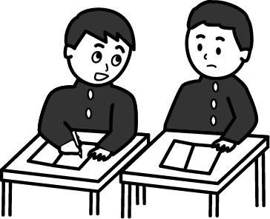  Ｎｏ．４５（ １月２２日号）  ○○中 ３学年進路指導部
本当にあった怖い話…③
テストの合間には休み時間の１０分があります。
そこでこんな話もありました。
１時間目の国語が終わりました。みんなから「はーっ」というため息がこぼれます。試験官が「それでは休憩です。３分前には席についてください」。休み時間、ＡさんとＢ君はカバンから問題集を出して勉強を始めました。Ａさんが出したのは次の数学、公式の最終確認を終わらせることができました。Ｂ君が出したのは先ほどの国語。そして「あー漢字間違えた。あーこの問題も間違えた･･･」ブツブツ言っています。思ったより間違いが多くショックを受けてしまいました。
さて、数学開始です。どちらが良い点を取るのでしょうか･･･。終わったテストのことをあれこれ考えても、その点数が変わるわけではありません。むしろ間違いに気付いて焦るばかりです。Ａさんのように気持ちを切り替えて、次のテストに集中していきましょう。
君にエールを!! | Ｎｏ．４６（ １月２４日号）  ○○中 ３学年進路指導部
こんなときどうする!?①
ピンチのときの対処法を頭の片隅に置いておきましょう。受験当日、慌てないためにも、 前日に準備する習慣を身に付けておこう。
忘れ物しちゃった！(>_<)
基本的に家には戻らないこと。遅刻したら大変です。
筆記用具なら、時間が少しあれば、コンビニで買ったり、友達に借りたりすることもできる。高校の先生に借りても不利にはならないので、受付にいる先生に思い切って相談しよう。
受験票を忘れても同じ。高校の先生も受験者リストを持っているので、相談すれば対応してくれる。家族に電話して持ってきてもらったり、中学校に照会したりと、アドバイスしてくれる。校門や受付にいる高校の先生に正直に相談しよう。
早めに対応すれば、早く落ち着くことができる。焦りは禁物だ。
君にエールを!! | Ｎｏ．４７（ １月２９日号）  ○○中 ３学年進路指導部
こんなときどうする!?②
受験当日だけ早起きするのは、体調不良の原因になる。そろそろ生活リズムを朝型に直しておこう。
遅刻しそうだ！(ﾟДﾟ)
遅刻の原因はいろいろあるが、自分でどうしようもないのは、渋滞と事故。通勤ラッシュに加えて、入試の日はみんなが同じ高校に車で向かうことになるので、普段とは違う渋滞が発生する。
雪が降ったり、路面が凍結しているとそれだけで渋滞する。事故の確率も高い。前の方で事故があれば、いつまでも動けない状態になる。
高校の近くまで来ていれば、歩いていこう。校門をくぐれば安心できるはずだ。歩ける距離でなければ、中学校に連絡すること。事故や公共交通機関の遅れなどの場合は、高校側も配慮してくれる。
他の理由でもまず高校に向かおう。誠意を見せることだ。
君にエールを!! | Ｎｏ．４８（ １月３１日号）  ○○中 ３学年進路指導部
こんなときどうする!?③
体調管理は日頃からの積み重ね。「早寝・早起き・朝ごはん」を心がけて、ストレスに負けない体を作っておこう。
体調悪いんだけど！(-_-;)
カゼならば気合で治る。冗談ではなく、人間の生理機能として、受験などの集中力が免疫力を高める仕組みになっているので、１日くらいなら症状を押さえることができる。
少しお腹が痛いときも、がんばって高校に行こう。受付で相談すれば、保健室で受験できるなど対応をしてくれるはずだ。
薬を飲む場合は、家族と確認して、眠くならない薬を飲むこと。あらかじめ病院で処方してもらったり、薬局で探しておいたりするといいだろう。
ただし無理しすぎは禁物。合格しても体を壊しては意味がない。
君にエールを!! | Ｎｏ．４９（ ２月 ６日号）  ○○中 ３学年進路指導部
不安で当たり前ですよ
○○入試が終わりました。面接や作文、小論文の出来
はどうでしたか。自信がある人、不安な人、いろいろでしょう。
「あの質問に、ああ答えればな～」「小論文で最後まで書けなかった～」「作文にあれも書いとけばよかったかな～」いろいろな思いがあると思います。結果が出るのは○○日後です。不安ですね。当然です。不安で当たり前です。○○入試の人も不安ですよね。きっと不安だと思います。それも当たり前です。
自信満々で受験する人はいません。受かると分かっていれば苦労もしません。しかし、苦労しないということは成長しないということ。勉強や面接練習を始めた頃の自分と比べてみてください。出来なかったことが出来るようになっています。不安は成長の証です。前に進んでいるから、後ろは大丈夫だろうかと不安なのです。今できることは、やはり勉強しかありません。不安を忘れるほどの勉強をしましょう。
君にエールを!! | 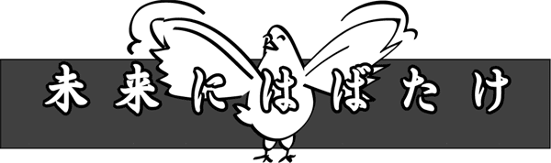  Ｎｏ．５０（ ３月 １日号）  ○○中 ３学年進路指導部
人生の分岐点
もう３月ですね。いよいよ入試本番まであと○日です。生活は朝型に切り替わっていますか？朝ご飯は食べて学校に来ていますか？
入試に向けて勉強したり面接練習をしたりする中で、いろいろな経験をして、いろいろなことを思ったでしょう。

放課後の面接練習や授業での入試対策など、先生たちもできるだけのことをしてきました。卒業式の練習と合わせて、みなさんも毎日がんばってきました。
これからみなさんは人生の分岐点に立ちます。
どちらへ進むのか、それは今までのみなさんの生活と決意が答えを教えてくれるでしょう。
高校に行く人、専門学校へ行く人、さらに短大や大学へ行く人もいるでしょう。最終的には就職です。あと○日で入試、〇〇日で卒業。分岐点を目前に、残された時間を大切にしてください。
君にエールを!! | 最 終 号（ ３月 ８日号）  ○○中 ３学年進路指導部

終わりなき旅路…
３年間の中学校生活と９年間の義務教育が終わりを迎えようとしています。きっと、これまでのことを振り返っているでしょう。
「他人と過去は変えられない。しかし自分と未来は変えられる。」
だから耐えるのです。だから前に進むのです。
人間とは何だろう？人生とは何だろう？幸せとは何だろう？
答えはどこにもない。答えを決めるのは自分だから。いつか、あなたの中から湧いてくる意志が、生まれた意味を決意するでしょう。
終わりなき旅路です。光はまだ見えないかもしれません。光が遠のくこともあるでしょう。しかし、扉を開けるのを恐れないでください。それは辛いかもしれないし、痛いかもしれない。それでも光はやさしくあたたかいのです。望みを失ってはいけません。
明日からまた前を向いて歩こう。言葉と行動で示そう。
先生達はいつでも、いつまでも、君達にエールを送り続けています。

